Конспект Техночаса «Играем в соты Кае».
Занятие № 1. Тема: «Дорожка. Змейка»
Цель: Развития логико-математических способностей у детей старшего дошкольного возраста через использование развивающей игровой системы «Соты Кайе»
Задачи:
-закреплять умение находить сходство и различие между деталями.
- закрепить умение определяет пространственное расположение деталей на плоскости относительно друг друга (слева, справа, сверху, снизу).
-закрепить умение работать по схеме.
-Воспитывать внимательность.

Оборудование: наборы игр «Соты Кае» , жёлтые и красные соты для рефлексии, альбом со схемой, картинка «Соты».
Ход деятельности.
Воспитатель показывает игру «Соты Кайе», интересуется, знакома ли им эта игра. Хотели бы научиться играть в эту игру.
В. А вы знаете, что такое «соты»? ответы детей
Воспитатель: соты это такие маленькие коробочки, которые пчёлы делают из воска. (Показать картинку соты смотри приложение 1), а слово Кае это фамилия автора, который придумал эту игру.
Воспитатель: открываем коробку, что вы там видите?
Дети: альбом.
Воспитатель: давайте её рассмотрим.
Дети листают книгу со схемами, рассматривают схемы.
Воспитатель: в эту игру можно играть не только, выкладывать фигуры по схеме, но и придумать очень много интересных игр.
Ребята, что мы будем сейчас делать? … Совершенно верно мы будем играть в игры с сотами, собирать по схемам. Посмотрите, что там ещё есть.
Ребята достают пластины с сотами, рассматривают обе стороны, смотрят, какие бывают, из скольких частей, сколько граней.
Воспитатель: покажите мне 1 жёлтую соту, похожую на бабочку; соту с 1 жёлтым треугольником.
А сейчас мы немного отдохнём.
Игра «Пчёлка»
«Пчёлка утречком проснулась, (кулачками протираем глаза)
Потянулась 1,2, 3, улыбнулась 1, 2,3. (потягиваемся, улыбаемся)
Раз росой умылась ( ладошками умываем лицо)
Два изящно покружилась (кружимся вокруг себя)
Три нагнулась и присела (нагнуться и присесть)
На четыре полетела (машем руками)
И на стул тихонько села (сели).
Воспитатель: а сейчас мы с вами откроем, альбом со схемами на 1 странице,(смотри приложение 2) покажите мне схему дорожка, давайте попробуем её сделать. Сколько деталей надо взять?
-Как мы их будем располагать?
Дети строят дорожку по схеме, воспитатель смотрит, как дети выполняют задание.
-Посмотрите друг у друга, у вас получилась одинаковая дорожка?
Молодцы ! У вас получилась прекрасная дорожка.
Воспитатель: а теперь, к этой дорожке ползёт маленькая змейка. Давайте, найдём змейку на схеме. (смотрим приложение 2). Дети делают змейку по схеме
- Посмотрите, у соседа вашего так же получилось?
- Как расположены детали на схеме, как прикасаются грани друг к другу.
-Сколько возьмём деталей? Какого цвета?
Дети строят змейку по схеме.
Рефлексия.
-Чему вы сегодня научились?
-На что похожи её элементы?
-Какие фигуры вы построили?
- У вас всё получилось?
- А теперь если у вас получилось всё, возьмите жёлтую соту и приклейте к листу, если вам не понравилось, или что-то не получилось, то возьмите красную и приклейте к листу.

Приложение 1
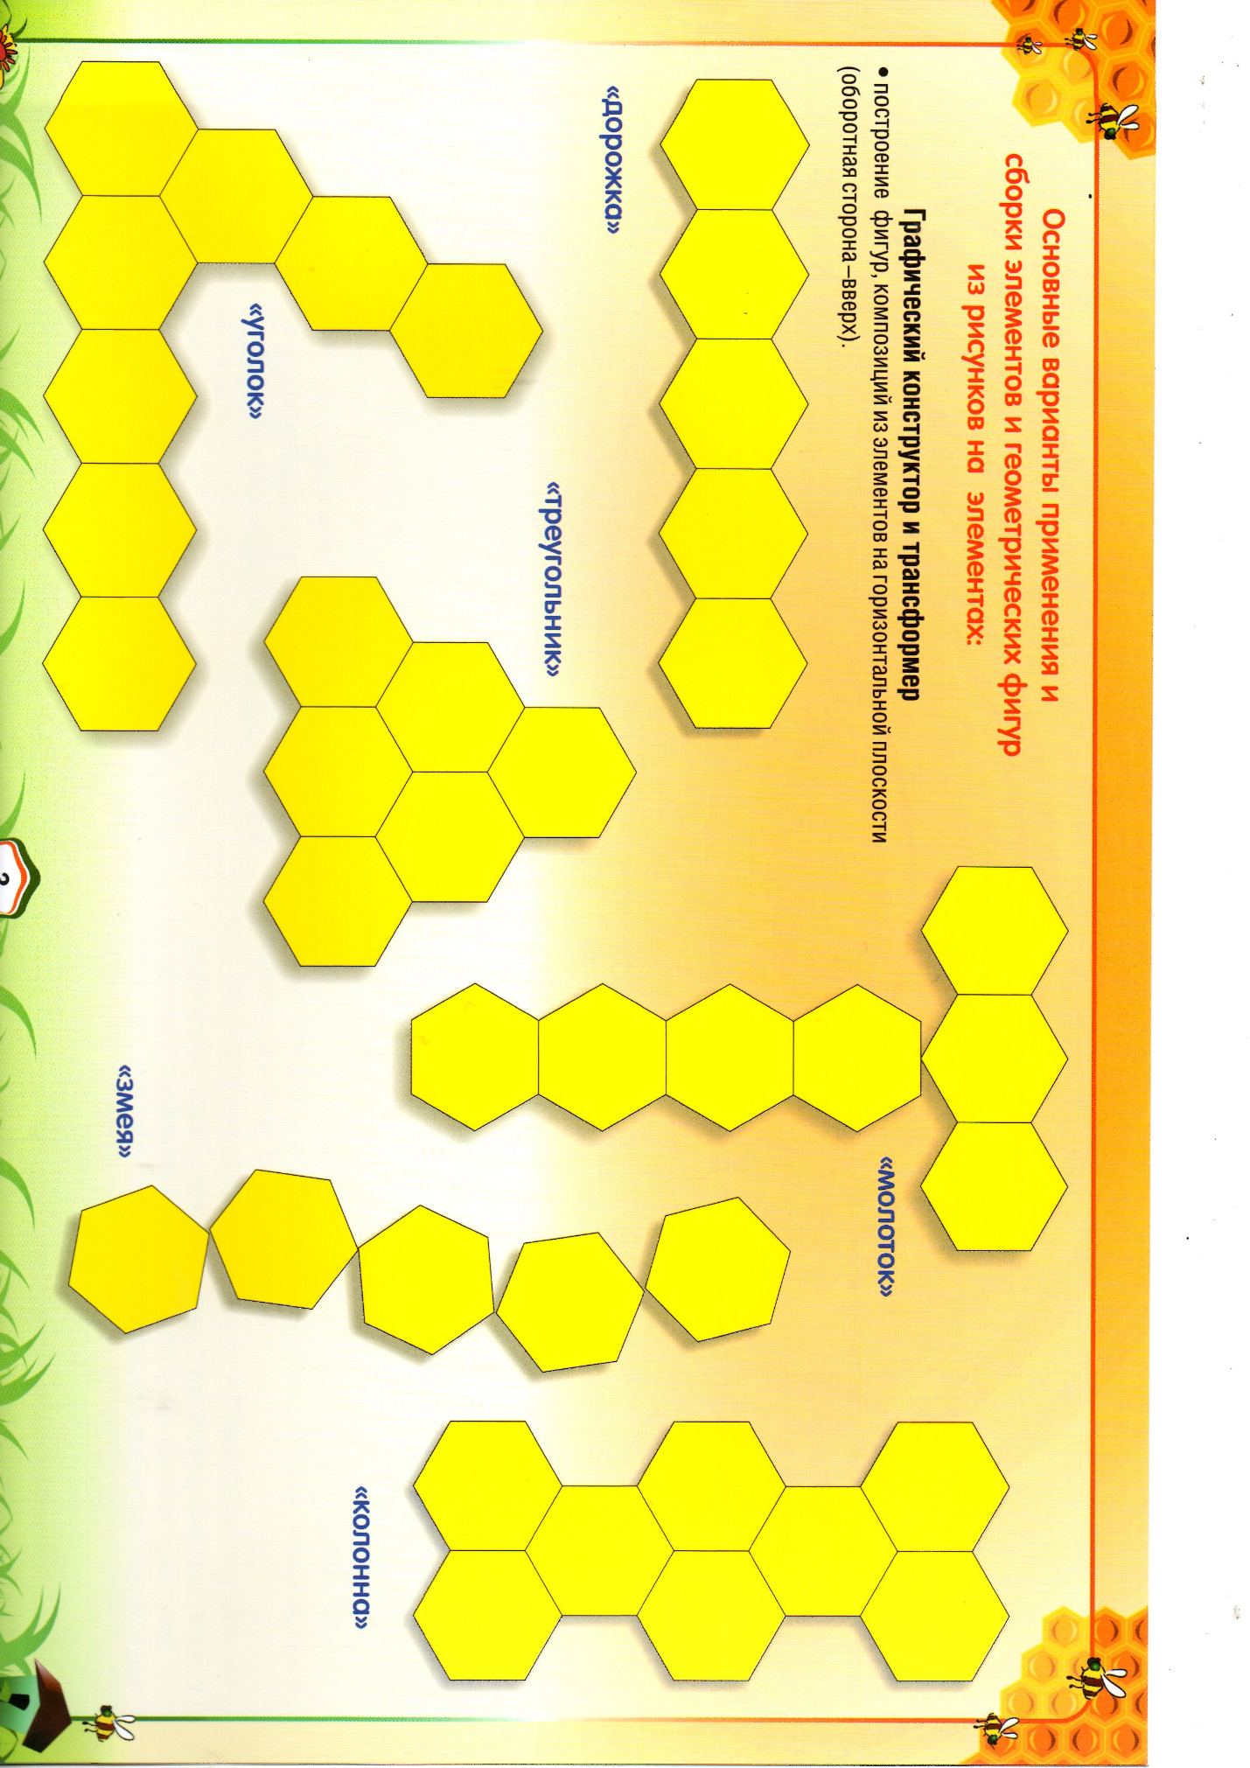
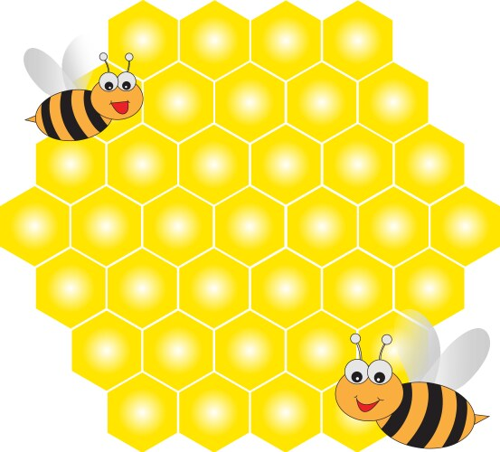

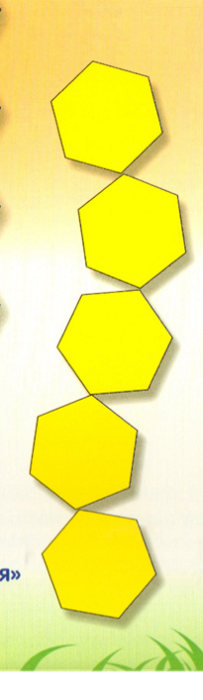
Приложение 2

ЗАНЯТИЕ 2 Конспект техночаса «Играем в соты Кайе».
Тема: «Создание фигур из частей рисунков на элементах и их трансформирование».
Цель: Развития логико-математических способностей у детей старшего дошкольного возраста через использование развивающей игровой системы «Соты Кайе»
Задачи:
-познакомить со способами трансформированием фигуры, путём поворота элементов и способом перестановки элементов
-закреплять умение находить сходство и различие между деталями.
- закрепить умение определять пространственное расположение деталей на плоскости относительно друг друга (слева, справа).
-закрепить умение работать по схеме.
-Воспитывать внимательность.

Оборудование: наборы игр «Соты Кае», жёлтые и красные соты для рефлексии, альбом со схемой, картинка «Соты».
Ход деятельности.
Мотивация.
Воспитатель: Ребята, послушайте одну историю. У мальчика Саши был день рождения, мама ему подарила очень интересную игру, которая называлась «Соты Кайе». Он стал её рассматривать, она ему очень понравилась. К нему подошла младшая сестрёнка Катя и попросила у него игру поиграть. Но Саша ещё сам не наигрался, и он дал ей только три одинаковых соты (воспитатель показывает 3 жёлтых соты, приложение №1). Катя очень расстроилась, но что я смогу с них построить, только одну фигуру? Но когда Катя села, у неё получилось целых 4 фигуры.
-Ребята, а как вы думаете, сколько фигур можно построить из 3 одинаковых сот?
Ответы детей: один, три, много и т.д.
Воспитатель: у вас получилось много разных ответов, а как можно убедиться кто прав?
Совместная постановка цели.
Дети: надо взять такие соты и попробовать построить самим.
Совместная деятельность
Найдите три таких соты, как у Кати.
Дети находят.
Воспитатель показывает схему 1 (приложение №2)Посмотрите и постройте, такую же фигуру, какую построила девочка.
Потом, она подумала, и сделала другую фигуру (приложение №3),Как у неё получилась такая фигура?
- Как вы думаете, что для этого надо сделать?
Дети: перевернуть соты. (дети по схеме строят вторую фигуру)
попробуйте и вы построить такую фигуру.
Воспитатель: девочка подумала, и построила ещё такую фигуру (приложение №4), а вы сможете, построить такую фигуру.
К сестрёнке подошёл брат, и спросил, а ты сможешь построить из этих же сот дорожку, так чтобы с левой стороны она была синяя, а с правой жёлтая? Она, конечно, справилась и построила, а вы сможете, такую построить? (приложение №5).
Воспитатель: что сделала Катя, чтобы у неё получилась дорожка?
Дети: переставила соты местами.
Физминутка.
Будем прыгать и скакать.
Раз, два, три, четыре, пять!
Будем прыгать и скакать! (Прыжки на месте.)
Наклонился правый бок. (Наклоны туловища влево-вправо.)
Раз, два, три.
Наклонился левый бок.
Раз, два, три.
А сейчас поднимем ручки (Руки вверх.)
И дотянемся до тучки.
Сядем на дорожку, (Присели на пол.)
Разомнем мы ножки.
Согнем правую ножку, (Сгибаем ноги в колене.)
Раз, два, три!
Согнем левую ножку,
Раз, два, три.
Ноги высоко подняли (Подняли ноги вверх.)
И немного подержали.
Головою покачали (Движения головой.)
И все дружно вместе встали. (Встали.)
Самостоятельная деятельность.
Воспитатель: Какие вы молодцы, а теперь попробуйте, придумать из этих сот свои фигуры. Дети самостоятельно придумывают ещё несколько фигур.
Рефлексия.
-Сколько фигур у вас получилось построить?
-С какими способами построения фигур мы с вами сегодня познакомились
-У вас всё получилось, или возникли трудности?
- А теперь если вам понравилось, и всё у вас получилось, возьмите жёлтую соту и приклейте к листу, если вам не понравилось, или что-то не получилось, то возьмите красную и приклейте к листу.

ПРИЛОЖЕНИЕ 1 ПРИЛОЖЕНИЕ 2

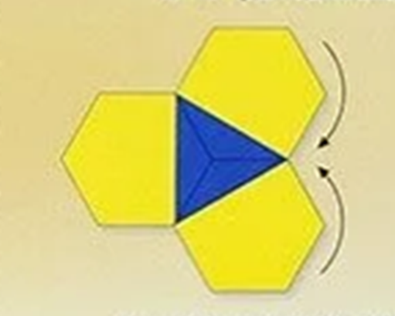

ПРИЛОЖЕНИЕ 3 ПРИЛОЖЕНИЕ 4
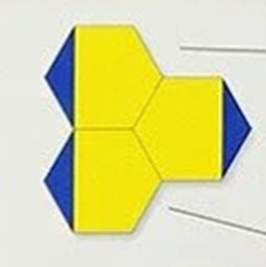
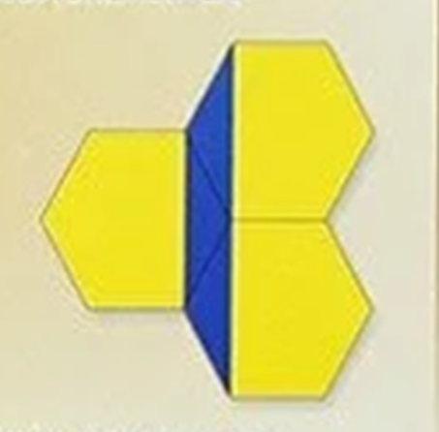

ЗАНЯТИЕ 3 Конспект техночаса «Играем в соты Кайе».
Тема: «Создание фигур из двух разных пар».
Цель: Развития логико-математических способностей у детей старшего дошкольного возраста через использование развивающей игровой системы «Соты Кайе»
Задачи:
-познакомить с составлением фигур из двух разных пар
-закреплять умение находить сходство и различие между деталями.
- закрепить умение определять пространственное расположение деталей на плоскости относительно друг друга (слева, справа).
-закрепить умение работать по схеме.
-Воспитывать внимательность.

Оборудование: наборы игр «Соты Кайе», альбом со схемой, картинка «Соты».
Ход деятельности.
Мотивация.
Воспитатель: Саша с Катей решили поиграть в свою любимую игру «Соты Кайе», когда они несли коробку, из неё выпали соты. Ребята их подняли – это оказались 4 пары разных сот, они подняли их. Катя спросила, Саша как ты думаешь, можно ли с двух разных пар сделать одинаковые фигуры? Саша задумался, ребята, а как вы думаете, можно ли с двух разных пар сделать одинаковые фигуры?
Ответы детей: нет, (да)
Воспитатель: у вас получилось разные ответы, а как можно убедиться кто прав?
Совместная постановка цели.
Дети: надо попробовать построить фигуры самим, и посмотреть, что получиться.
Совместная деятельность
Найдите четыре пары сот, которые выпали у ребят.( Приложение 1)
Дети находят.
Воспитатель: давайте разделимся на пары, один возьмёт 2 пары как у Кати, а другой возьмёт соты как у Саши
Воспитатель: ребята, у меня есть несколько схем фигур, которые построили дети, (Приложение №2)
Возьмите их, и попробуйте сделать сами такие же, а затем постройте свои, когда построите свои фигуры, посмотрите друг у друга, одинаковые или все разные у вас получаются
Физминутка.
Один, два, три, четыре, пять
Один, два, три, четыре, пять — топаем ногами,
Один, два, три, четыре, пять — хлопаем руками,
Один, два, три, четыре, пять — занимаемся опять.
А в лесу растёт черника
А в лесу растёт черника,
Земляника, голубика.
Чтобы ягоду сорвать,
Надо глубже приседать.
(Приседания.)
Нагулялся я в лесу.
Корзинку с ягодой несу.
(Ходьба на месте.)

Самостоятельная деятельность.
Дети строят фигуры и сравнивают
Рефлексия.
-Что вы сегодня делали?
-У вас получилось построить одинаковые фигуры?
- Как вы думаете почему?

ПРИЛОЖЕНИЕ 1

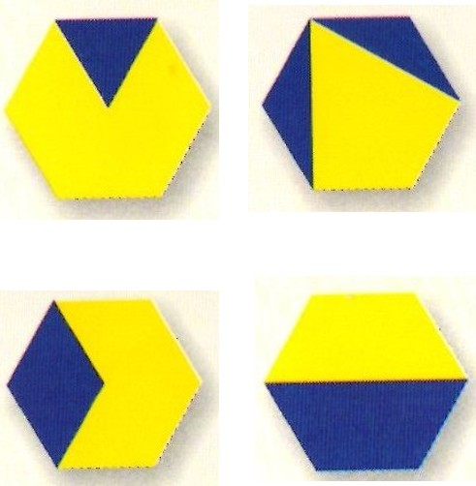

ПРИЛОЖЕНИЕ 2
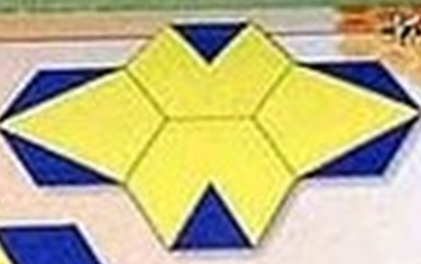
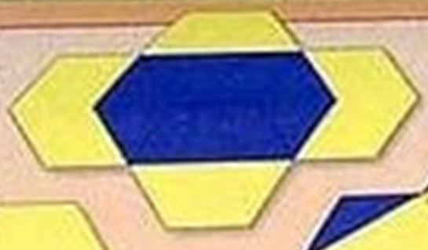

ЗАНЯТИЕ 4 Тема: «Создание фигур на шести элементах».
Цель: Развития логико-математических способностей у детей старшего дошкольного возраста через использование развивающей игровой системы «Соты Кайе»
Задачи:
-познакомить с составлением фигур из шести элементов
-закреплять умение находить сходство и различие между деталями.
- закрепить умение определять пространственное расположение деталей на плоскости относительно друг друга (слева, справа).
-закрепить умение работать по схеме.
-развивать воображение
-Воспитывать внимательность.

Оборудование: наборы игр «Соты Кайе», альбом со схемами
Ход деятельности.
Мотивация.
Воспитатель: Катя радостная пришла домой из детского сада, и сообщила брату, что они в детском саду на математике выучили цифру 6, а на рисовании рисовали разные цветы. Она спросила у брата Саши, а как ты думаешь можно из 6 сот сделать цветок?
Саша утвердительно ответил, что можно. Ребята взяли свою любимую игру «Соты Кайе» и пошли играть. А вы как ребята думаете, можно ли из шести сот сделать цветок?
Ответы детей: нет, (да)
Воспитатель: у вас получилось разные ответы, а как можно убедиться кто прав?
Совместная постановка цели.
Дети: надо попробовать построить фигуры цветов самим, и посмотреть, что получиться.
Совместная деятельность
Воспитатель: Саша взял шесть синих сот, и сделал фигуру цветка, возьмите и вы 6 синих сот, попробуйте сами построить фигуру цветка, а потом сравним со схемой Сашиного цветка. ( Приложение 1)
Дети строят синий цветок.
Воспитатель: -У вас получилось как у Саши? Или другой? (дети сравнивают свой со схемой)
А Катя взяла 6 жёлтых сот, и построила жёлтый цветок, возьмите и вы 6 жёлтых сот, попробуйте построить, а потом я вам покажу схему Катиного цветка. У вас получилось как у Кати? Или другой? (Приложение №2)
Физминутка.
«Цветы»
Говорит цветку цветок:
«Подними-ка свой листок».
(дети поднимают и опускают руки)
Выйди на дорожку
Да притопни ножкой
(дети шагают на месте, высоко поднимая колени)
Да головкой покачай
Утром солнышко встречай
(вращение головой)
Стебель наклони слегка -
Вот зарядка для цветка.
(наклоны)
А теперь росой умойся,
Отряхнись и успокойся.
(встряхивание кистями рук)
Наконец готовы все
День встречать во всей красе.
Самостоятельная деятельность.
А теперь, ребята я вам раздам схему своего цветка, а вы попробуйте сделать по схеме (Приложение №3)
Если дети справятся с заданиями очень быстро, то предложить им самим построить цветы из любых 6 сот.
Рефлексия.
-Что вы сегодня делали?
-У вас получилось построить из 6 сот разные цветы??
-Вам было легко или трудно? Когда было трудно?




ЗАНЯТИЕ 5
Тема: «Создание фигур летательных аппаратов по воображению».
Цель: создание условий для совершенствования конструктивных навыков детей в создании фантазийных образов, через использование развивающей игровой системы «Соты Кайе».
Задачи:
-формировать творческое, объемно-пространственное и ассоциативное мышление, сенсомоторные координации.

-закреплять умение находить сходство и различие между деталями.
- закрепить умение определять пространственное расположение деталей на плоскости относительно друг друга (слева, справа).
-Воспитывать самостоятельность.

Оборудование: наборы игр «Соты Кайе»,
Ход деятельности.
Мотивация.
Воспитатель: Катя и Саша с мамой и папой возвращались поздно вечером домой. Катя ещё никогда так поздно не была на улице, она посмотрела на небо, и увидела очень, много ярких точек на небе, и вдруг одна из них стала падать и погасла, она очень удивилась. И стала спрашивать, что это такое на небе. Ребята как вы думаете, что увидела Катя на небе?
Дети: звёзды!!!
Воспитатель: а кто знает, как можно назвать огромное пространство вокруг нашей планеты?
Дети: Космос!
Воспитатель: что ещё кроме звёзд есть в космосе?
Дети: планеты, спутники и т.д.
Воспитатель: а вы бы хотели побывать в космосе?
Дети: да
Воспитатель: вот и Катя с Сашей захотели отправиться в космос. Но для этого им надо было изобрести свой летательный аппарат. Ребята взяли свою любимую игру «Соты Кайе» и стали придумывать свои модели космических ракет, летательных аппаратов.
- А вы как ребята думаете, можно ли из сот сделать модели летательных аппаратов?
Ответы детей: нет, (да)
Воспитатель: у вас получилось разные ответы, а как можно убедиться кто прав?
Совместная постановка цели.
Дети: надо попробовать построить фигуры летательных аппаратов самим, и посмотреть, что получиться.
Самостоятельная деятельность.
Дети берут коробки с сотами, придумывают свои модели летательных аппаратов, затем рассказывают о своей модели.
Физминутка.
На луне жил звездочёт — (поднять руки вверх)
Он планетам вёл учёт: (показывать указательным пальцем в разные стороны)
Меркурий — раз, (руки на пояс ,приседание на счёт)
Венера-два,
Три — земля, четыре - Марс,
Пять — Юпитер, шесть — Сатурн,
Семь — Уран, восемь - Нептун,
Девять — дальше всех — Плутон
Кто не видит — выйди вон (подпрыгнуть вверх)
Рефлексия.
-Что вы сегодня делали?
-У вас получилось построить свои модели летательных аппаратов ?
-Вам было легко или трудно? Когда было трудно?
ЗАНЯТИЕ 6.
Тема: «Создание геометрических фигур ».
Цель: Развития логико-математических способностей у детей старшего дошкольного возраста через использование развивающей игровой системы «Соты Кайе»
Задачи:
-познакомить с составлением геометрических фигур прямоугольника и квадрата из сот.
-закреплять умение находить сходство и различие между деталями.
- закрепить умение определять пространственное расположение деталей на плоскости относительно друг друга (слева, справа).
-закрепить умение работать по схеме.

-Воспитывать внимательность.

Оборудование: наборы игр «Соты Кайе», альбом со схемами
Ход деятельности.
Мотивация.
Воспитатель: Катя пришла из детского сада расстроенная. Саша спросил, что у неё произошло. А Катя ответила, что она никак не может научиться различать геометрические фигуры квадрат и прямоугольник. Саша предложил Кате помочь запомнить, давай мы с тобой сделаем квадрат и прямоугольник из наших сот. Катя удивилась, а разве может получиться из таких разных сот квадраты и прямоугольники?
-А вы как ребята думаете, можно сделать из наших сот квадраты и прямоугольники?
Ответы детей: нет, (да)
Воспитатель: у вас получилось разные ответы, а как можно убедиться кто прав?
Совместная постановка цели.
Дети: надо попробовать построить фигуры квадрата и прямоугольника самим, и посмотреть, что получиться.
Совместная деятельность
Воспитатель: Ребята, какую фигуру мы называем квадратом? Прямоугольником?
Воспитатель: Ребята в наших альбомах со схемами с.(13) есть схемы квадрата и прямоугольника.
Найдите геометрическую фигуру квадрат, составленную из сот.
-Сколько сот надо взять, чтобы построить квадрат
Дети: 4 соты
Воспитатель: посмотрите внимательно, с каким рисунком надо взять соты?
Дети рассматривают соты, находят нужные, приступают к постройке квадрата из сот.
Воспитатель: у всех получился квадрат? Какую фигуру надо ещё построить?
Дети: прямоугольник.
Воспитатель: посмотрите, на схему с синим прямоугольником. Сколько сот надо взять, чтобы построить такой прямоугольник?
Дети: 7
Воспитатель: внимательно рассмотрите рисунок на сотах, найдите такие же. Дети находят соты, приступают к построению прямоугольника из сот.

Физминутка.
Раз, два – выше голова.
Три, четыре – руки шире.
Пять, шесть – всем
присесть.
Семь, восемь – встать
попросим.
Девять, десять – сядем те
все вместе.

Самостоятельная деятельность.
А теперь, ребята попробуйте самостоятельно сделать прямоугольник или квадрат.
Дети рассматривают соты, и пробуют сделать фигуру квадрата или прямоугольника из сот.
Рефлексия.
-Что вы сегодня делали?
-У вас получилось построить квадрат, прямоугольник?
-Вам было легко или трудно? Когда было трудно?

